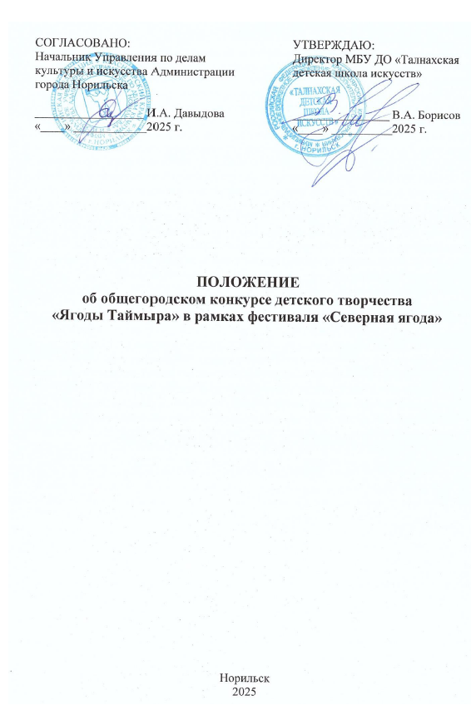
- ОБЩИЕ ПОЛОЖЕНИЯ
- Настоящее Положение регламентирует порядок и условия организации и проведения общегородского конкурса детского творчества «Ягоды Таймыра» (далее – Конкурс) в рамках фестиваля «Северная ягода» (далее – Фестиваль).
- Учредителем Конкурса является Управление по делам культуры
и искусства Администрации города Норильска.
- Организатором Конкурса является муниципальное бюджетное учреждение дополнительного образования «Талнахская детская школа искусств» (далее – Организатор).
- Для осуществления подготовительной работы, контроля за соблюдением условий и программы настоящего Положения и проведения Конкурса формируется организационный комитет (далее – Оргкомитет) (Приложение №1).

- ЦЕЛИ И ЗАДАЧИ
- Конкурс проводится с целью привлечения внимания жителей муниципального образования город Норильск к природным богатствам полуострова Таймыр посредством изобразительного искусства.
- Задачи конкурса:
- выявление талантливых детей и подростков в области изобразительного искусства;
- развитие творческих способностей детей и подростков города Норильска, создание условий для творческого самовыражения;
- изготовление открыток/набора стикеров, популяризирующих Фестиваль, с изображением рисунков, поданных на Конкурс;
- популяризация Фестиваля как культурного бренда территории;
- раскрытие туристического потенциала территории Крайнего Севера;
- пропаганда сохранения северной природы и экологии в целом;
- организация культурного досуга жителей муниципального образования город Норильск;
- проведение выставки рисунков победителей Конкурса.

- СРОКИ ПРОВЕДЕНИЯ КОНКУРСА
- Конкурс проводится в 2 (два) тура в год проведения конкурса.
- 1 тур конкурса проводится в дистанционном формате с 24 по 30 марта в год проведения Конкурса.
- Участники первого тура направляют согласно возрастным требованиям и номинациям Организатору конкурсные работы: yagody_taymyra_25@mail.ru.
- Прием заявок и конкурсных работ осуществляется до 29 марта (включительно) в год проведения Конкурса.
- Организатор Конкурса не позднее 31 марта объявляет результаты 1 тура Конкурса путем публикации списка финалистов в сети интернет на официальном сайте Фестиваля (www.yagodafest.ru), а также на официальной странице Организатора в социальной сети «ВКонтакте» (vk.com/public217508961) и сайте (www.talnah-dshi.ru).
- 2 тур Конкурса включает в себя оценку конкурсных работ финалистов 1 тура.
- Второй тур проводится с 01 по 15 апреля в год проведения Конкурса.
- Для участия во 2 туре Конкурса, финалисты 1 тура направляют оригиналы работ по адресу: район Талнах, ул. Горняков, 9.
- Работы принимаются до 15 апреля года проведения Конкурса.
- Организатор Конкурса не позднее 23 апреля объявляет результаты
2 тура Конкурса путем публикации списка финалистов на официальном сайте Фестиваля, а также на официальной странице Организатора в социальной сети «ВКонтакте» и сайте.
- Заявки (Приложение №2) и конкурсные работы (фотография работы) принимаются на электронную почту: yagody_taymyra_25@mail.ru. В теме письма необходимо указать: (Фамилия и Имя участника_Ягоды Таймыра).
- К заявке необходимо приложить согласие на обработку персональных данных (Приложение №3).
- Заявка оформляется на компьютере. Фамилия, имя, отчество участников указываются полностью.
- Подведение итогов Конкурса проводится не позднее 30 апреля года проведения Конкурса.
- Оргкомитет оставляет за собой право изменять сроки проведения Конкурса с обязательным оповещением участников об изменении.

- УСЛОВИЯ ПРОВЕДЕНИЯ КОНКУРСА
- Тема Конкурса – «Северная ягода».
- Конкурс проводится в номинации: «Изобразительное искусство».
- Участники могут применить любую технику рисования – акварель, гуашь, цветные карандаши; формат А3).
- В Конкурсе могут принимать участие дети и подростки (воспитанники детских садов, обучающиеся общеобразовательных школ, художественных отделений школ искусств, художественных школ и других учреждений), проживающие на территории муниципального образования город Норильск, в следующих возрастных категориях:
- I возрастная категория – от 6-9 лет (включительно);
- II возрастная категория – от 10-12 лет (включительно);
- III возрастная категория – от 13-15 лет (включительно);
- IV возрастная категория – от 16-18 лет (включительно).
Возраст участников конкурса определяется на дату начала первого тура Конкурса.
- Работы участников Конкурса не возвращаются.

- ТРЕБОВАНИЯ ДЛЯ УЧАСТИЯ В КОНКУРСЕ
- Рисунки должны быть выполнены лично участником конкурса без помощи родителей и преподавателей в текущем году.
- Работы на Конкурс принимаются в электронном виде; не более одной работы в каждой номинации от автора, соответствующие следующим правилам:
- формат файла JPEG, PNG, PDF;
- предоставление снимка в ином разрешении служит основанием для отказа от дальнейшего рассмотрения заявки членами Жюри;
- качество изображения 300 пикселей на квадратный дюйм, или 300 DPI;
- объем фотографии не более 2 Мб;
- каждая работа должна быть подписана на оборотной стороне: «фамилия, имя участника, возраст, название работы, номинация».
- Использование водяных знаков, подписей, печатей и других идентификационных знаков автора на работах, предоставленных на Конкурс, не допускается. Рисунки с впечатанной датой снимка для участия не принимаются.
- На Конкурсе ведется проверка на плагиат. Работы, срисованные
с авторских фотографий и работ других художников, для участия в Конкурсе не принимаются.
- Не разрешается подавать одну работу в сразу в несколько номинаций.
- Основанием для отказа от дальнейшего рассмотрения заявки оргкомитетом Конкурса являются:
- материалы, содержащие пропаганду насилия, суицида, употребления алкоголя и наркотических веществ, а также любые иные формы пропаганды, противоречащие или нарушающие законодательство Российской Федерации.
- материалы, разжигающие социальную, расовую, национальную или религиозную ненависть и вражду, нарушающие общепринятые морально-нравственные нормы общества.
- Участник Конкурса гарантирует, что он является автором присланных работ и факт участия в Конкурсе не нарушает права других лиц.
- Ответственность за нарушения прав третьих лиц (в том числе, авторских, смежных и иных прав третьих лиц), допущенных участником в связи
с предоставлением на Конкурс работ, несет сам участник.

- ЖЮРИ КОНКУРСА
- Для оценки конкурсных работ и подведения итогов Конкурса формируется экспертное жюри (далее – Жюри) из числа преподавателей и специалистов образовательных учреждений отрасли культуры и образования.
- Жюри определяет по три лучшие работы в каждой возрастной категории и лучшие работы в номинациях.
- Жюри оценивает представленные конкурсные работы по следующим критериям:
- соответствие заявленной теме;
- аккуратность выполнения работы;
- раскрытие темы;
- оригинальность, выразительность сюжета;
- проявление творческой индивидуальности;
- оригинальное название работы.
- Жюри конкурса оценивает работы участников по десятибалльной системе.
- Жюри оставляет за собой:
- право присуждать не все места;
- делить места между исполнителями;
- присуждать специальные дипломы при согласовании с Оргкомитетом;
- имеет право переносить конкурсные работы из одной номинации в другую по своему усмотрению;
- не присуждать победу в заявленных настоящим Положением номинациях, если среди представленных к Конкурсу заявок нет работ, соответствующих требованиям и критериям.
- Результаты Конкурса обжалованию не подлежат.

- ПОРЯДОК ОРГАНИЗАЦИИ И ПРОВЕДЕНИЯ КОНКУРСА
- Ответственным за организацию Конкурса назначается директор МБУ ДО «Талнахская детская школа искусств» Борисов Владислав Андреевич.
- Оргкомитет решает организационные вопросы по подготовке
и проведению Конкурса.
- Участие в Конкурсе не предусматривает организационного сбора, является бесплатным и безвозмездным.
- Принимая участие в Конкурсе, участник соглашается с тем, что его имя и фамилия, а также конкурсные работы могут быть использованы публично, без дополнительного согласия участника.
- Учредитель и Организатор Конкурса оставляют за собой право использовать рисунки с целью популяризации Конкурса и Фестиваля путем размещения на веб-сайте, в социальных сетях, хранения и использования в печатной и другой рекламной продукции.
- По завершению Конкурса все работы победителей, присланные на Конкурс, будут опубликованы на официальном сайте Фестиваля в разделе «Конкурсы и акции»: (https://yagodafest.ru/konkursy-i-aktsii), а также на официальной странице Организатора в социальной сети «ВКонтакте» (vk.com/public217508961) и сайте https://talnah-dshi.ru/.
- Все возникшие вопросы можно направить Организатору Конкурса на электронную почту: yagody_taymyra_25@mail.ru.

- НАГРАЖДЕНИЕ
- Участники Конкурса в каждой номинации награждаются:
- званием победителя – участники набравшие наибольшее количество баллов, но не менее 9.
- званием призера – участники, набравшие от 6 до 8,9 баллов.
- Дипломы участников конкурса направляются авторам работ на электронную почту, указанным в заявках.
- Жюри Конкурса имеет право присуждать специальные дипломы.
- Церемония награждения победителей Конкурса будет проводиться во время проведения Фестиваля. О месте и времени проведения мероприятия информация будет направлена на эл. почту, указанную в заявке.
Приложение № 1
к Положению об общегородском конкурсе детского творчества
«Ягоды Таймыра» в рамках фестиваля «Северная ягода»

Состав оргкомитета
общегородского конкурса детского творчества
«Ягоды Таймыра» в рамках фестиваля «Северная ягода»

Председатель Оргкомитета:

1. Давыдова И.А. начальник Управления по делам культуры и искусства Администрации города Норильска.

Члены Оргкомитета:

1. Носкова Е.В. начальник отдела мониторинга и развития сети Управления по делам культуры и искусства Администрации города Норильска;

2. Родионова М.Д. главный специалист отдела мониторинга и развития сети Управления по делам культуры и искусства Администрации города Норильска;

3. Борисов В.А. директор МБУ ДО «Талнахская детская школа искусств».
Приложение № 2
к Положению о общегородском конкурсе детского творчества
«Ягоды Таймыра» в рамках фестиваля «Северная ягода»

ЗАЯВКА
на участие в общегородском конкурсе детского творчества
«Ягоды Таймыра» в рамках фестиваля «Северная ягода»
ФИО участника
(полностью)
Дата рождения участника, полных лет
Название работы
Номинация
Возрастная категория
Образовательная организация
(при наличии)
Воспитатель, учитель, преподаватель
(при наличии)
Родитель участника конкурса
(законный представитель)
Контактный телефон
Адрес электронной почты

Приложение № 3
к Положению о общегородском конкурсе детского творчества
«Ягоды Таймыра» в рамках фестиваля «Северная ягода»

СОГЛАСИЕ
родителей (законных представителей) участника общегородского конкурса детского творчества «Ягоды Таймыра» в рамках фестиваля «Северная ягода» на обработку и распространение персональных данных

Я
фамилия, имя, отчество (при наличии)
зарегистрирован(а) по адресу:
(адрес места регистрации)
телефон:
имеющий(ая): |  |  |  |  |  | серия: |  | №:
(вид документа, удостоверяющего личность)
выдан:
 | (наименование органа, выдавшего документ, дата выдачи)
являясь законным представителем субъекта персональных данных,
(данный раздел не заполняется совершеннолетним участником конкурса!)
(фамилия, имя, отчество субъекта персональных данных)

 |  |  |  |  | серия: |  |  | №:
(вид документа, удостоверяющего личность субъекта персональных данных)

выдан:
(наименование органа, выдавшего документ, дата выдачи)
проживающего(ей) по адресу:
на основании: |  |  | (адрес места регистрации)
(документ, подтверждающий полномочия законного представителя)
В соответствии со ст. 9 Федерального закона от 27 июля 2006 года № 152-ФЗ «О персональных данных», п. 1 ст. 64 Семейного кодекса Российской Федерации, действуя свободно, по своей воле и в интересе представляемого лица, даю своё согласие муниципальному бюджетному учреждению дополнительного образования «Талнахская детская школа искусств» (МБУ ДО «ТДШИ», оператор), расположенному по адресу: Красноярский край, г. Норильск, ул. Горняков, дом 9, на обработку (любое действие (операция) или совокупность действий (операций), совершаемых с использованием средств автоматизации или без использования таких средств с персональными данными, включая сбор, запись, систематизацию, накопление, хранение, уточнение (обновление, изменение), извлечение, использование, обезличивание, блокирование, удаление, уничтожение) моих персональных данных/персональных данных представляемого лица, к которым относятся: фамилия, имя, отчество; пол; дата рождения; возраст; наименование образовательной организации; адрес, телефон, e-mail образовательной организации; класс/курс, год обучения; тип документа, удостоверяющего личность; данные документа, удостоверяющего личность; гражданство; данные о регистрации по месту проживания; контактная информация (номер телефона, адрес электронной почты); результат участия в конкурсе и прочие сведения.

Я даю согласие на использование моих персональных данных/персональных данных представляемого лица исключительно с целью обеспечения участия в общегородском конкурсе детского творчества «Ягоды Таймыра» в рамках фестиваля «Северная ягода», проводимом МБУ ДО «ТДШИ», ведения статистики и иных действий, необходимых и связанных с вышеуказанными целями.
Настоящее согласие дано мною на период проведения конкурса и действует в течение 3 (трёх) лет после его окончания.
Мне разъяснено, что настоящее согласие может быть отозвано путём подачи письменного заявления.

дата |  | подпись |  | расшифровка подписи

